Отчёт о проделанной работе по второму этапу межведомственной комплексной оперативно-профилактической операции «Дети России-2020» в МКОУ «Кичинская СОШ».

№ п/п | Форма мероприятия | Количество охваченных детей | Количество охваченных родителей | Количество приглашенных
1. | Открытый урок | 12 | 4
2. | Классный час | 24 | 5
3. | Родительское собрание | 5 | 3
4. | Лекции | 15 | 4 | 1
5. | Беседы | 8
6. | Конкурс | 10

Директор школы _________________ Гаджиева Р.А.

Отчёт о проделанной работе по второму этапу межведомственной комплексной оперативно-профилактической операции «Дети России-2020» в МКОУ «Кичинская СОШ».
1.В рамках реализации плана проведения межведомственной комплексной оперативно-профилактической операции «Дети России - 2020» проведены мероприятия: Организованы и проведены лекции и беседы, родительские собрания, направленные на пропаганду здорового образа жизни, негативное отношение к наркотикам, с привлечением медицинского работника Акимовой Э.
2.Классными руководителями проведены классные часы: «Имя беды - наркомания» (1-3класс); «Хорошие и плохие вещества»(2-4 класс) ; «Стоп наркотикам» (7 класс); «Наркотики - это беда» (9-11 класс); 3.Конкурс плакатов «Я выбираю жизнь». Учащиеся 5 – 9 классов.
4. Лекцию, направленную на формирование негативного отношения к потреблению наркотических средств и психотропных веществ, пропаганду здорового образа жизни провел классный руководитель 6 класса Мусаев М.Л. с учащимися 4, 5-6 классов. 5.Библиотекарем школы организована выставка художественной и научной литературы по теме «Здоровый образ жизни – залог успешного будущего».
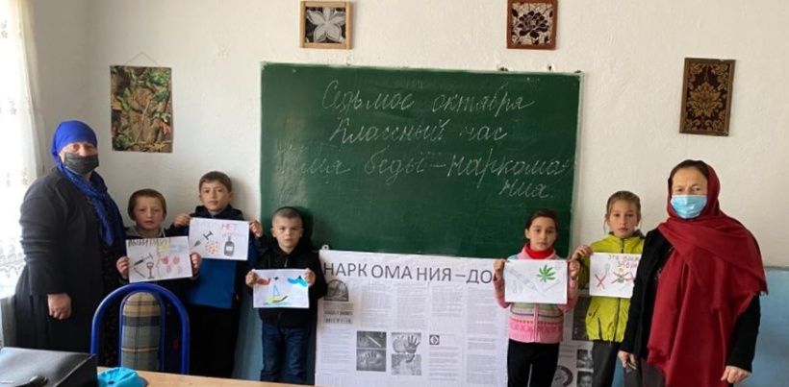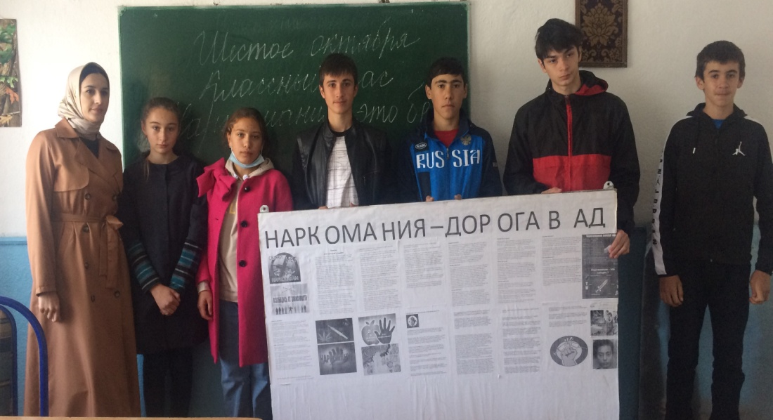
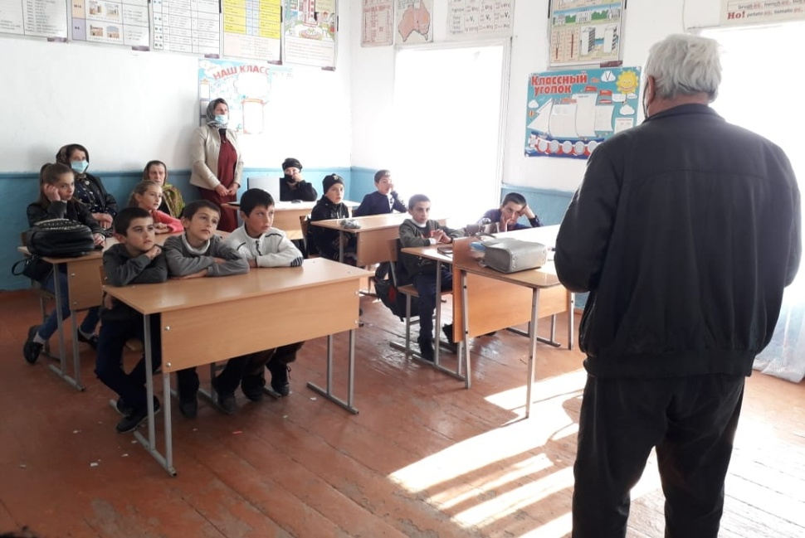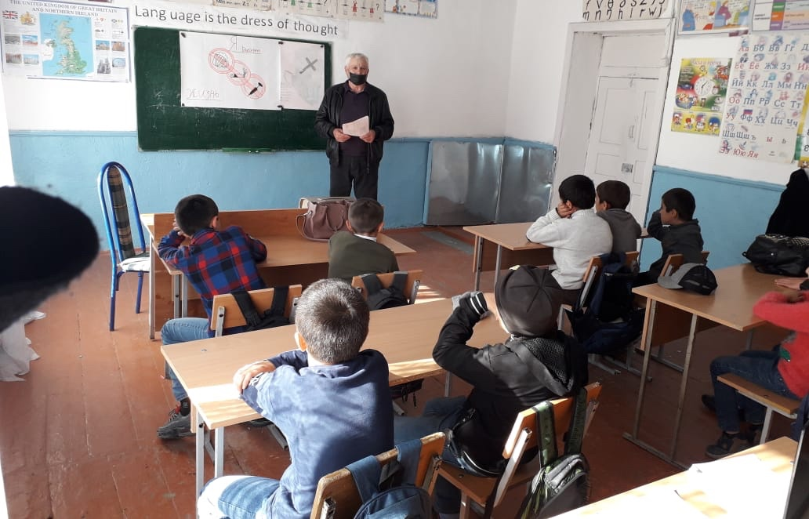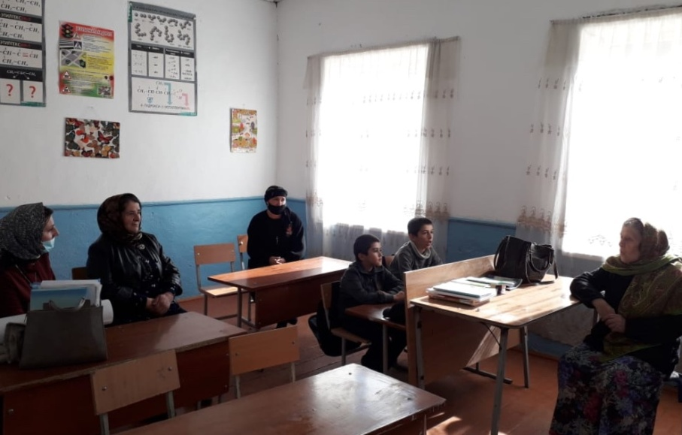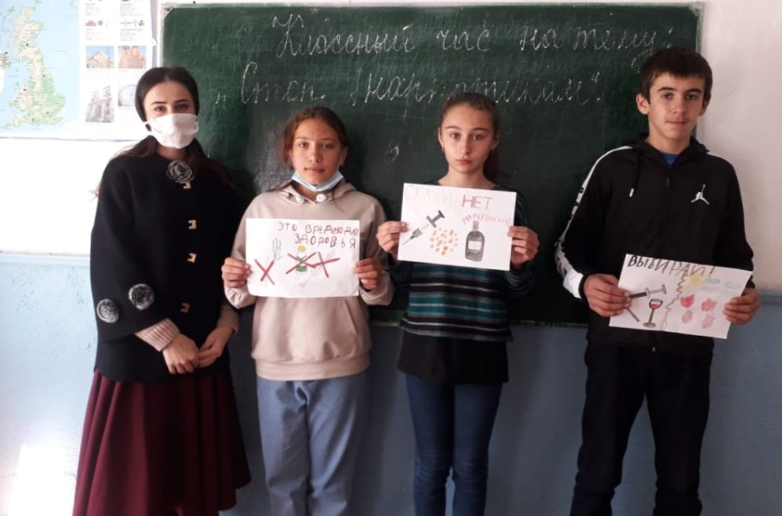

Подготовила зам. директора по ВР ________________ Османова И.А.

